PRESSEMITTEILUNG
Schwäbisch Hall, 04.02.2019

OPTIMA OSR Verpackungsmaschine: Highspeed gepaart mit Flexibilität
OPTIMA auf der Tissue World Mailand

Mit Maschinen wie der OSR bietet Optima das derzeit technisch Machbare in Hinblick Leistung und Flexibilität. Auf der Tissue World Mailand stellt das Unternehmen zudem das umfangreiche Spektrum an neuesten Maschinen und digitalen Services vor.
Optima Nonwovens bietet Spitzentechnologien für das Verpacken von Papierhygieneprodukten. Die OPTIMA OSR, über die unter anderem in Mailand informiert wird, ist speziell auf die Verarbeitung von Küchen- und Toilettenpapierrollen ausgelegt. Mit der Maschine können ein- und mehrlagige Verpackungen hergestellt werden. Die OPTIMA OSR deckt dabei das Spektrum von klein- bis großformatigen Packungen ab (min. 100 mm x 150 mm x 95 mm bis max. 650 mm x 650 mm x 300 mm). Verpackt wird in vorgefertigte Kunststoffbeutel, auch solche mit nutzerfreundlichen Tragegriffen und Perforierungen für vereinfachtes Öffnen. Die Leistung erreicht bei zweispuriger Ausführung bis zu 150 Verpackungen pro Minute.
Darüber hinaus informiert Optima Nonwovens auf der Tissue World über führende Verpackungslösungen für weitere Papierhygieneprodukte wie Papierhandtücher, Servietten, Feuchttücher und Wattepads. Mit ihrer modularen Bauweise lassen sich Optima Maschinen auf einfache Weise den spezifischen Kundenbedürfnissen anpassen. Sie zeichnen sich zudem durch Formatflexibilität sowie einfache und schnelle Formatwechsel aus.
Um komplett automatisierte Linien zu erhalten, können Kontrollstationen sowie Sekundärverpackungsmaschinen in die Systeme integriert werden. Auch das Thema „Nachhaltigkeit“ steht im Fokus der Messe – insbesondere interessiert Optima, welche Wünsche die Hersteller von Papierhygiene-Produkten diesbezüglich haben. Das Feedback der Besucher wird am Optima Stand gesammelt.

Optima auf der Tissue World, Mailand (Italien):
25. bis 27. März 2019, Halle 3, Stand-Nr. E10
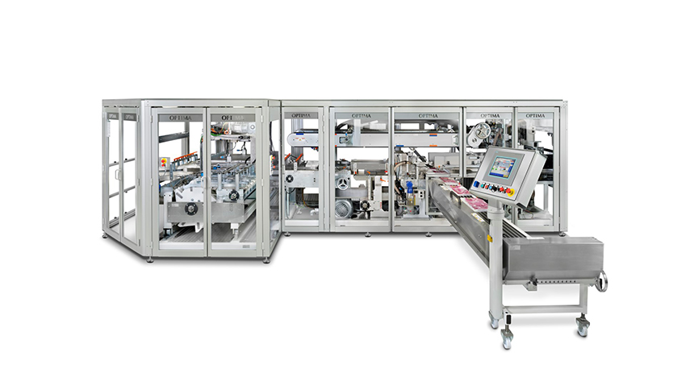

OPTIMA OSR: Eine schnelle und besonders formatflexible Maschine für das Verpacken von Küchen- und Toilettenpapierrollen

Zeichen (inkl. Leerzeichen): 1.821

Pressekontakt:
OPTIMA packaging group GmbH
Jan Deininger
Editor
+49 (0)791 / 506-1472
jan.deininger@optima-packaging.com
www.optima-packaging.com
Besten Dank für Ihre Veröffentlichung. Über die Zusendung eines Belegexemplars freuen wir uns.

